|  |
| --- |
| МИНОБРНАУКИ РОССИИ |
| Федеральное государственное бюджетное образовательное учреждение высшего образования **«МИРЭА − Российский технологический университет»**  **РТУ МИРЭА** |

**Институт информационных технологий (ИИТ)**

**Кафедра практической и прикладной информатики (ППИ)**

**ОТЧЕТ ПО ПРАКТИЧЕСКОЙ РАБОТЕ**

по дисциплине «Анализ и концептуальное моделирование систем»

**Практическое задание № 6**

|  |  |  |  |
| --- | --- | --- | --- |
| Студент группы ИНБО-01-17 | ИМБО-02-22 Ким К.С. | (подпись) | |
| Ассистент | Лаптев И.А. | (подпись) | |
| Отчет представлен | «___»________2024г. | |  | |

Москва 2024 г.

**Цель работы**: научиться строить усовершенствованные блок-схемы с параллельными процессами.

**Задачи**:

Описать все системные операции и последовательность состояний и переходов в рассматриваемой системе.

На Рисунке 1 представлена диаграмма состояний.

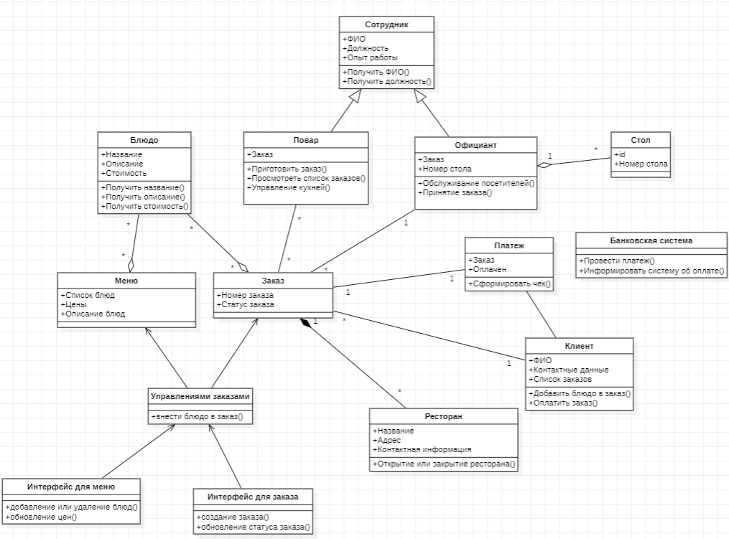

Рисунок 1 – Диаграмма состояний

**Вывод**:

Научились строить усовершенствованные блок-схемы с параллельными процессами.